Р О С С И Й С К А Я Ф Е Д Е Р А Ц И Я
Б Е Л Г О Р О Д С К А Я О Б Л А С Т Ь
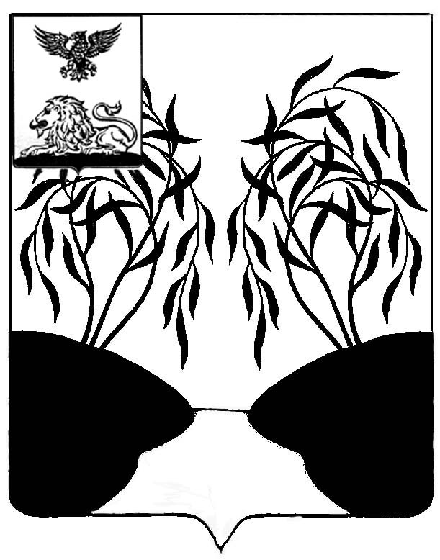
МУНИЦИПАЛЬНЫЙ СОВЕТ МУНИЦИПАЛЬНОГО РАЙОНА
«РАКИТЯНСКИЙ РАЙОН» БЕЛГОРОДСКОЙ ОБЛАСТИ
Двадцать второе заседание Муниципального совета

Р Е Ш Е Н И Е

от 30 марта 2016 года № 2

О внесении изменений и дополнений
в Устав муниципального района
«Ракитянский район» Белгородской
области

В соответствии с Федеральным законом от 06.10.2003 года №131-ФЗ «Об общих принципах организации местного самоуправления в Российской Федерации» и руководствуясь ст. 13 Устава муниципального района «Ракитянский район» Белгородской области, Муниципальный совет Ракитянского района решил:

1.Внести в Устав муниципального района «Ракитянский район» Белгородской области, принятый Постановлением сессии Ракитянского районного Совета депутатов от 25 июля 2007 года № 1 следующие изменения и дополнения:

1.1. В статье 7 Устава:

- пункт 13 части 1 изложить в следующей редакции:

«13) участие в организации деятельности по сбору ( в том числе раздельному сбору), транспортированию, обработке, утилизации, обезвреживанию и захоронению твердых коммунальных отходов на территориях соответствующих муниципальных образований».

- в пункте 14 части 1 слова « в том числе путем выкупа» исключить;

- пункт 27 части 1 изложить в следующей редакции:

«27) обеспечение условий для развития на территории муниципального района физической культуры, школьного спорта и массового спорта, организация проведения официальных физкультурно-оздоровительных и спортивных мероприятий муниципального района».

- часть 1 дополнить пунктом 37 следующего содержания :

«37) организация в соответствии с Федеральным законом от 24 июля 2007 года № 221-ФЗ «О государственном кадастре недвижимости» выполнения комплексных кадастровых работ и утверждение карты-плана территории».

- в пункте 8 части 1.1 слова « в том числе путем выкупа » исключить.

1.2. В статье 23 Устава :

- в части 4 после слов «по гражданскому» дополнить словом «административному».

- часть 4 дополнить пунктом 1 следующего содержания :

«1) депутат, член выборного органа местного самоуправления, выборное должностное лицо местного самоуправления, иное лицо, замещающее муниципальную должность, должны соблюдать ограничения, запреты, исполнять обязанности, которые установлены Федеральным законом от 25 декабря 2008 года № 273-ФЗ «О противодействии коррупции» и другими федеральными законами. Полномочия депутата, члена выборного органа местного самоуправления, выборного должностного лица местного самоуправления, иного лица, замещающего муниципальную должность, прекращаются досрочно в случае несоблюдения ограничений, запретов, неисполнения обязанностей, установленных Федеральных законом от 25 декабря 2008 года № 273-ФЗ «О противодействии коррупции», Федеральным законом от 3 декабря 2012 года № 230-ФЗ «О контроле за соответствием расходов лиц, замещающих государственные должности, и иных лиц их доходами», Федеральным законом от 7 мая 2013 года № 79-ФЗ «О запрете отдельным категориям лиц открывать и иметь счета (вклады), хранить наличные денежные средства и ценности в иностранных банках, расположенных за пределами территории Российской Федерации, владеть и (или) пользоваться иностранными финансовыми инструментами».

1.3. В части 5 статьи 33 Устава слова «затрат на их денежное содержание» заменить словами «расходов на оплату их труда».

2. Принять настоящее решение.

3. Поручить председателю Муниципального совета Ракитянского района осуществить необходимые действия, связанные с государственной регистрацией настоящего решения в Управлении Министерства юстиции Российской Федерации по Белгородской области в порядке, предусмотренном федеральным законом.
4. Опубликовать настоящее решение после его государственной регистрации.

Председатель
Муниципального совета А. Мирошников

